《幻想兽医录》系列推荐
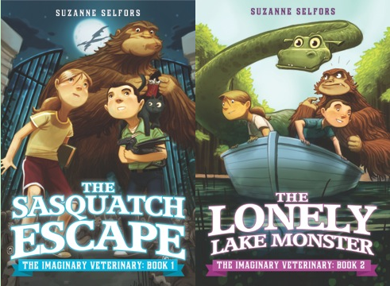
The Imaginary Veterinary Series

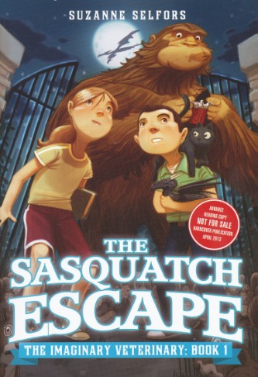
中文书名：《野人逃亡之谜》（1）
英文书名：The Sasquatch Escape
作 者：Suzanne Selfors & Dan Santat
出 版 社：Little Brown Books for Young Readers
代理公司：ANA
出版日期：2013年4月
页 数：160
类 型：7-12岁少年文学
版权已授：法国(Bayard), 德国(S. Fischer), 以色列(Modan), 英国 (Atom)

内容简介：

10岁的本·希尔弗斯坦被送到乡下的祖父家度过整个夏天——这简直是史上最无聊的暑假了！不过事情总有意外，本遇到了当地的玻尔·波多。玻尔的家族是当地商店的经营者，同时她也是镇上最有名的“麻烦制造者”，不过对她而言这一切只不过是因为自己一直想进行“探险之旅”罢了。

一系列机缘巧合引导着本和玻尔发现一处在城郊的封闭建筑，这里曾经是一家生产纽扣的工厂，这家工厂现在对外是医生伍·沃姆的私人医院。但本和玻尔却无意中发现实际上这家秘密的医院里生存着许多只存在于幻想中的生物，并且它们都听命于神秘的伍医生。

本和玻尔冒险之旅的第一站就是寻找失踪的大脚野人。但他们的行踪能够不被聒噪的邻居维多利亚·桑发现么？他们能够正确使用捕捉大脚野人的工具包么？最重要的是，两人能够解开伍医生以及那些幻想生物的真正谜底么？

作者简介：

苏珊纳•赛尔弗斯(Suzanne Selfors)，1963年生于德国，进入本宁敦大学（Bennington College）深造，后从美国洛杉矶西方学院（Occidental College）纪录片摄制专业荣誉毕业。她还取得了华盛顿大学（University of Washington）沟通专业的硕士学位。

苏珊纳是一颗才华横溢、正冉冉升起的文坛新星，读者数量与日俱增，与此同时也带来了不菲的商业价值。她的作品有：《狗鼻子的妙用》（Smells Like Dog）、《宝藏的味道》（Smells Like Treasure）、《海盗的味道》（Smells Like Pirates）、《抓捕美人鱼》（ To Catch a Mermaid）以及《命运魔法农场》（ Fortune's Magic Farm）。其中《宝藏的味道》（Smells Like Treasure）获得了《学校图书馆期刊》（School Library Journal）的年度最佳读物奖。

苏珊纳现在和丈夫住在美国华盛顿州，抚养了两个孩子，还养了一条狗，一只猫，还有一群鸡。更多信息请参阅作者个人网站：http://www.suzanneselfors.com/index_flash.php。

谢谢您的阅读！
请将回馈信息发至：米鹏（Michael）
安德鲁﹒纳伯格联合国际有限公司北京代表处
北京市海淀区中关村大街甲59号中国人民大学文化大厦1705室
邮编：100872
电话：010-82509406
传真：010-82504200
Email：Michael@nurnberg.com.cn
网址：http://www.nurnberg.com.cn
微博：http://weibo.com/nurnberg
豆瓣小站：http://site.douban.com/110577/

